Questão 1

Crie um programa para calcular a área e o perímetro de um hexágono. O seu programa deve implementar uma função chamada 𝗰𝗮𝗹𝗰𝘂𝗹𝗮𝗛𝗲𝘅𝗮𝗴𝗼𝗻𝗼 que calcule a área e o perímetro de um hexágono regular de lado 𝗟. A função deve obedecer o seguinte protótipo: 𝚟𝚘𝚒𝚍 𝚌𝚊𝚕𝚌𝚞𝚕𝚊𝙷𝚎𝚡𝚊𝚐𝚘𝚗𝚘(𝚏𝚕𝚘𝚊𝚝 𝙻, 𝚏𝚕𝚘𝚊𝚝 \*𝚊𝚛𝚎𝚊, 𝚏𝚕𝚘𝚊𝚝 \*𝚙𝚎𝚛𝚒𝚖𝚎𝚝𝚛𝚘); área do hexágono:

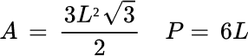

Questão 2

Elabore uma função que receba duas strings como parâmetros e verifique se a segunda string ocorre dentro da primeira. Use aritmética de ponteiros para acessar os caracteres das strings.

Questão 3

Crie uma função 𝗺𝗶𝗻𝗠𝗮𝘅 que receba um vetor inteiro v[0..n-1] e os endereços de duas variáveis inteiras min e max, retorne através dessas variáveis o valor de um elemento mínimo e o valor de um elemento máximo do vetor. Escreva também uma função main que use a função 𝗺𝗶𝗻𝗠𝗮𝘅 para demonstrar seu funcionamento.

Questão 4

Suponha que v é um vetor. Descreva a diferença conceitual entre as expressões 𝘃[𝟯] e 𝘃 + 𝟯.

Questão 5

Escreva uma função chamada troca que troca os valores dos parâmetros recebidos. Sua assinatura deve ser: 𝚟𝚘𝚒𝚍 𝚜𝚠𝚊𝚙(𝚏𝚕𝚘𝚊𝚝 \*𝚊, 𝚏𝚕𝚘𝚊𝚝 \*𝚋);

Questão 6

Seja o trecho de código abaixo, quais serão os valores de 𝘅, 𝘆 e \*𝗽 no comando 𝗽𝗿𝗶𝗻𝘁𝗳?

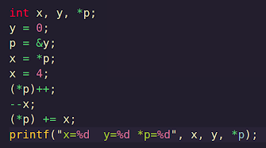

1. x = 4 y = 0 \*p = 4
2. x = 3 y = 3 \*p = 3
3. x = -1 y = 0 \*p = 0
4. x = 3 y = 4 \*p = 4